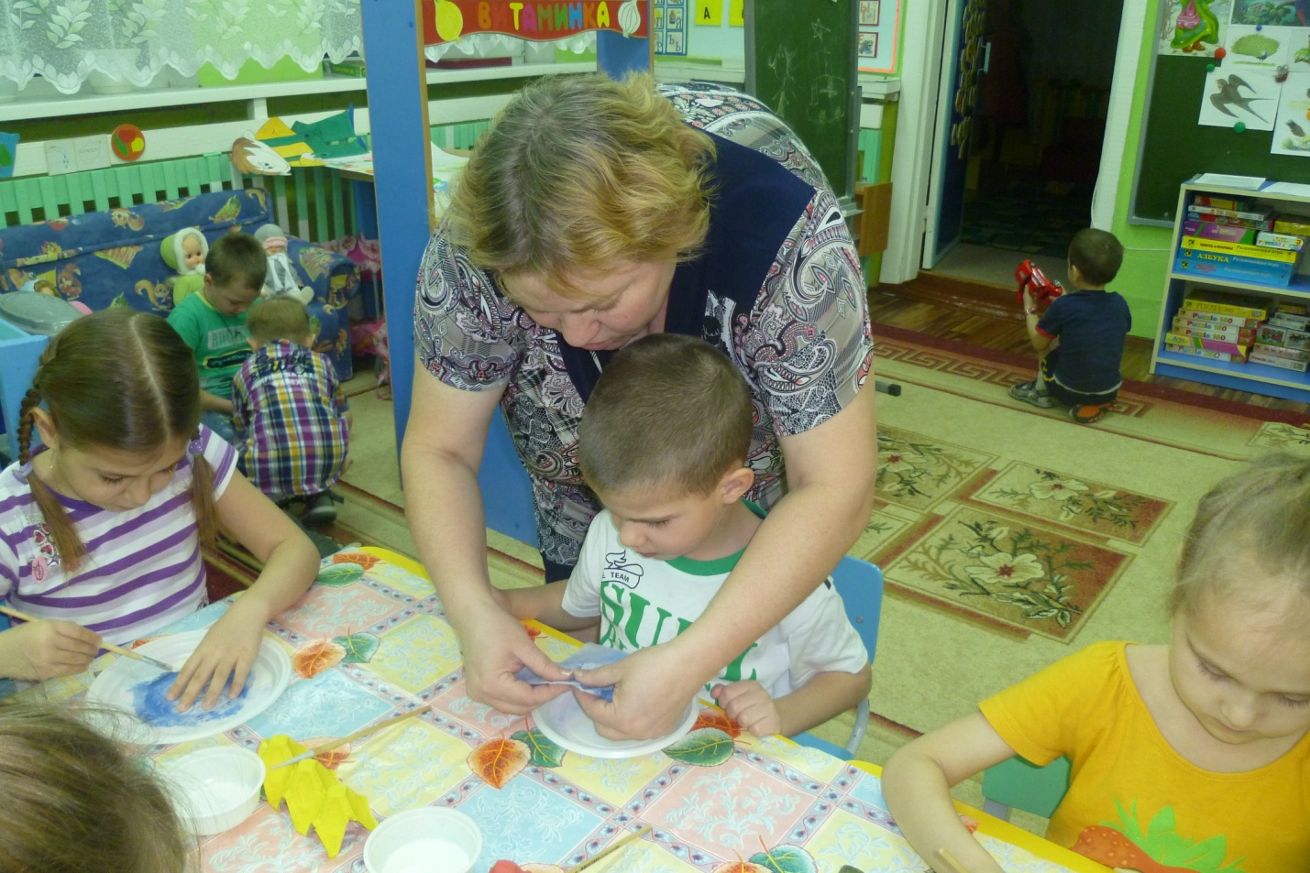

Рисунок Обрывание рисунка по контуру.

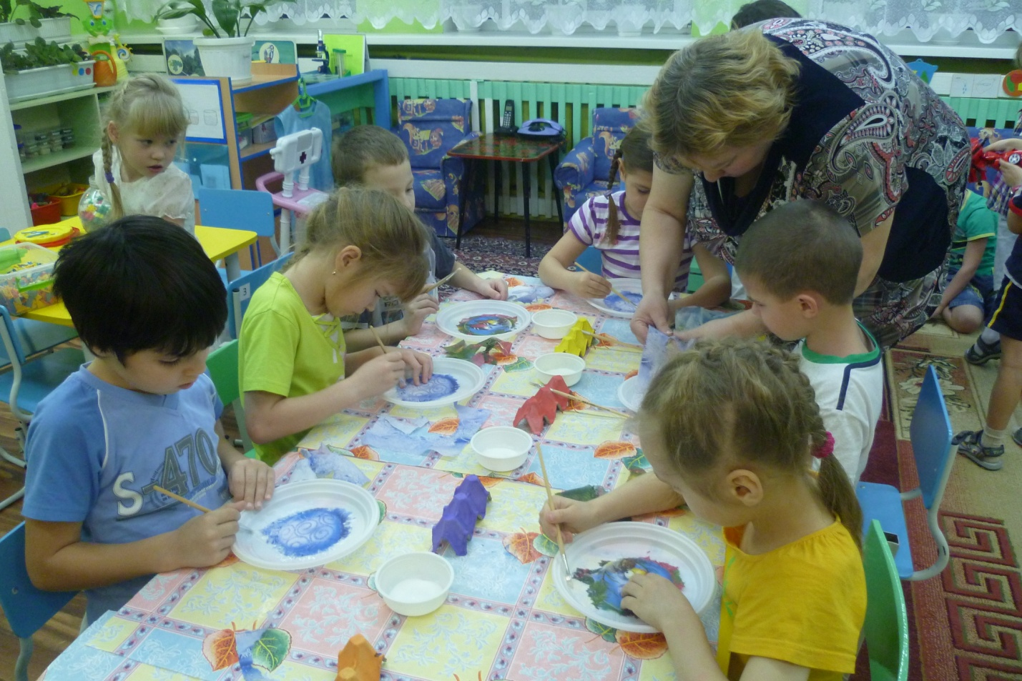

Рисунок 2 Обработка клеем краев контура.

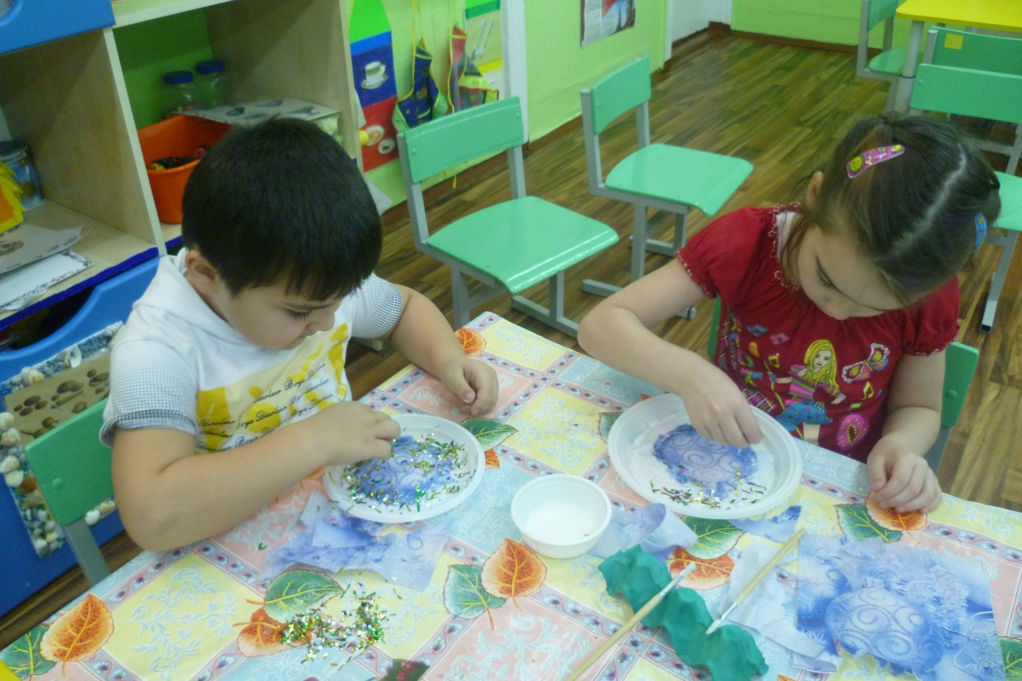

Рисунок 3 Наносим клей вокруг контура. Посыпаем мелко нарезанным дождем.

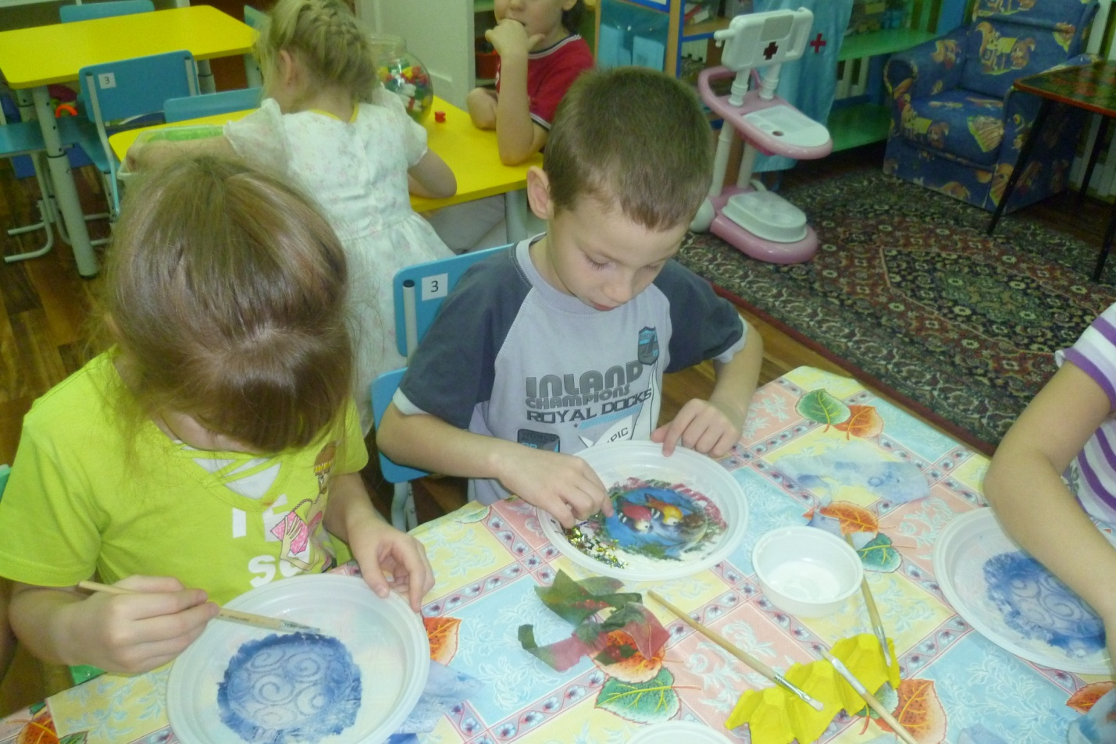

Рисунок 4 Разравниваем в один слой дождик, не приклеившийся стряхиваем.

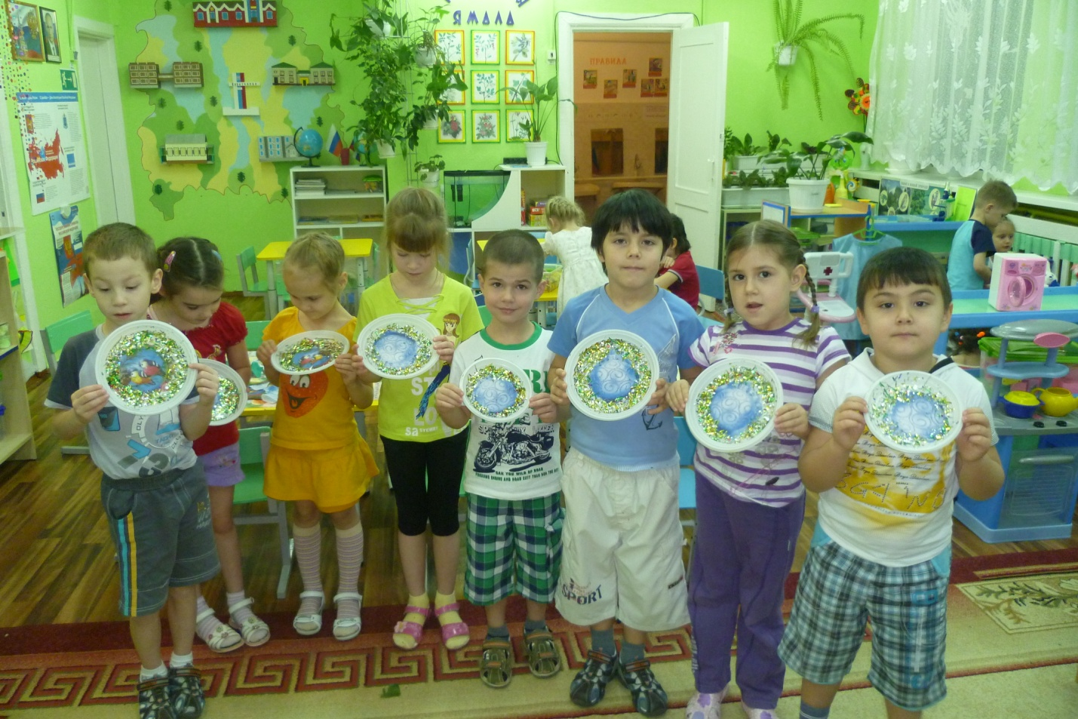

Рисунок 5 Вот такие подарки мы изготовили своими руками.